御前崎市浜岡総合運動場野球場広告掲載取扱要領

（趣旨）

第１条　この要領は、御前崎市（以下「市」という。）が御前崎市浜岡総合運動場野球場（以下「野球場」という。）への広告掲載に関し、御前崎市広告掲載要綱（令和５年御前崎市告示第177号。以下「要綱」という。）及び御前崎市広告掲載基準（平成23年御前崎市告示第138号。以下「基準」という。）に定めるもののほか、必要な事項を定めるものとする。

（掲載可能な広告の範囲）

第２条　野球場に掲載する広告は、市の品位、公共性及び公益性を妨げないもので、市民等に不利益や不快感を与えないものとする。

（広告の掲載位置）

第３条　広告掲載位置は、市が指定する位置とする。

（広告の規格）

第４条　広告の１枠当たりの規格は、次に定めるところによる。

（１）縦　１メートル

（２）横　１０メートル

（３）色　１色（白色に限る。）

（４）材料等　塗装でラバーフェンスに直接塗装するものとし、白を基調とした文字又は図で構成し，直射日光や風雨によって急激に色あせ等が生じないように保護すること。

塗料（参考品）：ラインペイント TXF-A 白/ラインペイント TXF-B 同等品可

ただし、次のことは禁止する。

ア　蛍光又は反射を伴う塗料等を使用すること。

イ　文字等の背景を塗装すること。

ウ　その他競技及び観覧に支障を来すおそれがあると認められること。

（５）内容　広告主の名称や商品・ブランド名、ロゴ等

（掲載期間及び区画数）

第５条　広告の掲載期間は、１カ月を単位とし、掲載を開始する日の属する月から、掲載を希望する年度の末日までとする。

２　前項の掲載期間には広告の掲載及び撤去の作業に係る期間を含むものとする。

３　広告の掲載区画数は、10区画とする。

（広告の掲載料）

第６条　広告の掲載料は、１区画あたり月額10,000円とする。

２　月の途中からの掲載は、日割計算をしない。

（広告の募集）

第７条　広告の掲載を希望する者（以下「広告掲載希望者」という。）の募集は市広報誌、又は市ホームページ等により行うものとする。

2　前項の募集は、別に期間を定めて行うものとし、当該期間に申込が無かった掲載区画については、随時募集するものとする。

（広告掲載の申し込み）

第８条　野球場への広告掲載希望者は、要綱第７条に規定する御前崎市広告掲載申込書（様式第１号）に次に掲げるものを添付して、市長が指定する期間内に提出しなければならない。

（１）会社概要、事業内容等がわかるもの

（２）資格又は免許を必要とする業種にあっては、それを証明する書類の写し

（３）広告原稿案又はデザイン案

（４）その他市長が必要と認める書類

２　前項第３号の広告原稿案又はデザイン案は、ＣＤ又はＤＶＤにより提出するものとする。

（広告掲載の決定等）

第９条　市長は、前条に規定する申込書の提出があったときは、要綱第２条及び基準により広告掲載の適否の審査を経て掲載の可否を決定する。

２　市長は、前項の審査を行う際、必要があると認めるときは、要綱第８条に規定する御前崎市広告審査委員会の意見を聴くことができる。

３　第１項の審査により広告の掲載が可と認められる申し込みが掲載枠を超えているときは次の順位により掲載を決定する。

（１）要綱第４条の規定による優先順位

（２）前号に掲げる広告以外の広告

４　前項の規定によっても、申込みが同順位で複数ある場合は抽選により決定する。

５　市長は、広告掲載の可否を決定したときは、その結果等について要綱第８条に規定する御前崎市広告掲載審査結果通知書（様式第２号）により通知する。

６　市長は、前項の規定による通知を行う際、当該広告の仕様、内容等の変更を指示し、又は必要な条件を付すことができる。

（原稿の作成及び提出）

第10条　広告掲載の決定を受けたもの（以下「広告主」という。）は広告原稿を市長が指定する期日までに提出しなければならない。

（費用の負担）

第11条　広告の作成、掲載及び撤去作業は広告主の責任において行い、その費用は広告主が負担する。

２　広告の撤去作業等によるラバーフェンスの変色等が生じた場合は、広告主の責任において原状回復するものとする。

３　天災その他不可抗力による場合を除き、市の責めにおいて広告に破損が生じたときは市が現状に復するものとする。

４　その他、広告掲載中に支障が生じた場合は広告主と市が協議のうえ決定する。

（広告掲載料の納付）

第12条　広告主は掲載の決定後、指定する期日までに広告掲載料を一括して納付する。

（広告主の債務）

第13条　広告主は、掲載された広告に関する一切の責任を負うものとする。

２　広告主は掲載された広告に起因してまたは第三者に損害を与えたときは、その損害を賠償する責務を負うものとする。

（広告の取下げ）

第14条　広告主は自己の都合により広告掲載を取り下げようとするときは、書面により市長に申し出なければならない

２　前項の規定により広告掲載を取り下げた場合は、市長は納付済みの広告料を返還しない。

（協議）

第15条　この要領に定めのない事項について、疑義が生じたときは市と広告主が誠意を持って協議し、その解決を図るものとする。

附　則

　この要領は、公布の日から施行する。

別図　広告掲載位置（第３条関係）

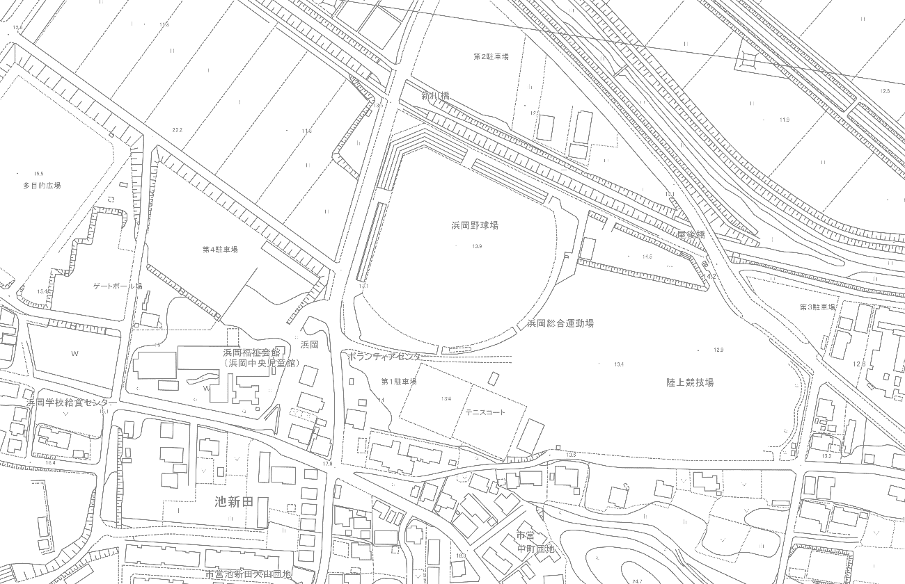

様式第１号（第７条関係）

御前崎市広告掲載申込書

令和　　年　　月　　日

　御前崎市長　　　　　　　様

|  |  |  |
| --- | --- | --- |
| 申込者 | 住所又は所在地 |  |
| 氏名又は名称 |  |
| 電話番号 |  |

下記のとおり、御前崎市浜岡総合運動場野球場の広告の掲載を申し込みます。

記

１　広告の内容

２　業種

３　添付資料

　(1) 会社概要、事業内容等が分かるもの

　(2) 資格又は免許を必要とする業種にあっては、それを証明する書類の写し

　(3) 広告原稿案又はデザイン案

様式第２号（第８条関係）

御第　号

令和　年　月　日

様

御前崎市長　　　　　　印

御前崎市広告掲載審査結果通知書

　令和　年　月　日付けで申込みのあった御前崎市浜岡総合運動場野球場の広告掲載の可否について、下記のとおり審査結果を通知します。

記

　１　広告の内容

　２　広告掲載の可否（否の場合はその理由）

　　可　・　否

　３　広告掲載期間

　　令和　年　月　日（　）から令和　年　月　日（　）

　４　広告掲載料

　　　　　　　　円

　５　広告掲載料の納入方法

　　別紙、納入通知書により納入

　６　御前崎市広告掲載要綱及び御前崎市広告掲載基準を遵守すること。

様式第３号（第10条関係）

御第　号

令和　年　月　日

様

御前崎市長　　　　　　印

御前崎市広告掲載取消決定通知書

　令和　年　月　日付け御　第　　号により決定した御前崎市浜岡総合運動場野球場の広告掲載について、下記の理由により取り消すことを決定したので通知します。

記

　１　広告の内容

　２　取消理由